**INŠTALÁCIA (pomocou TeamViewer - ovládania vzdialeného počítača)**

1. Z webovej stránky

<https://www.teamviewer.com/en/download/windows/>

kliknúť na a uložiť súbor (stiahnuť do počítača)

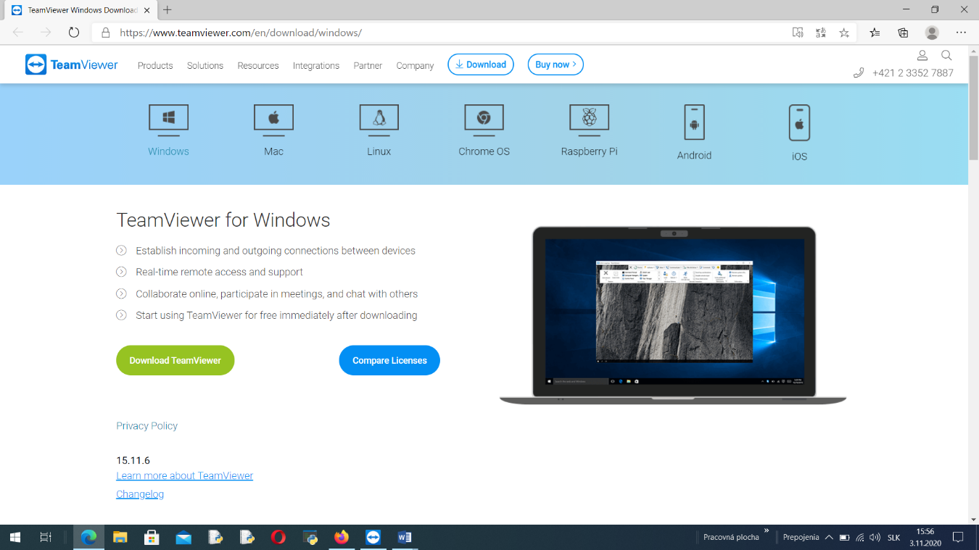  
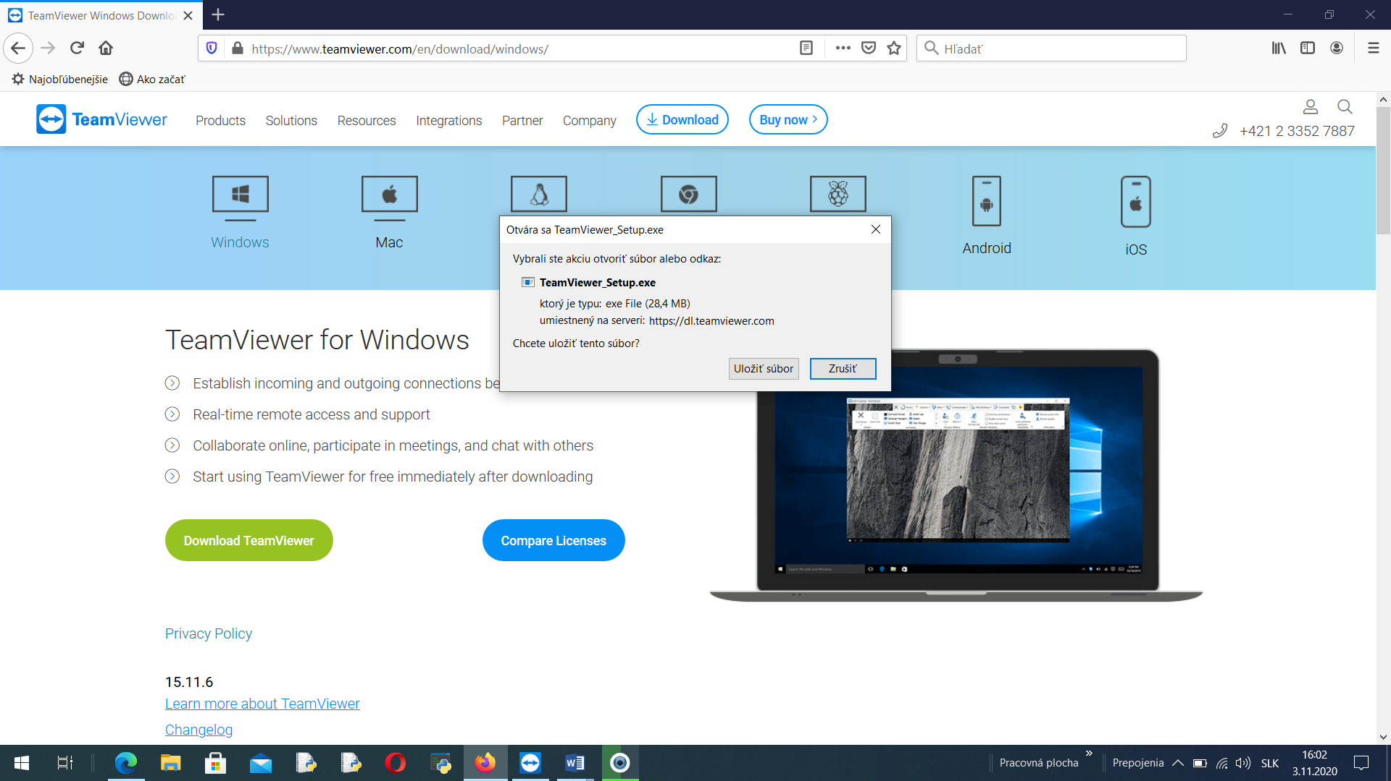

uložený súbor nájdete v adresári stiahnuté dokumenty

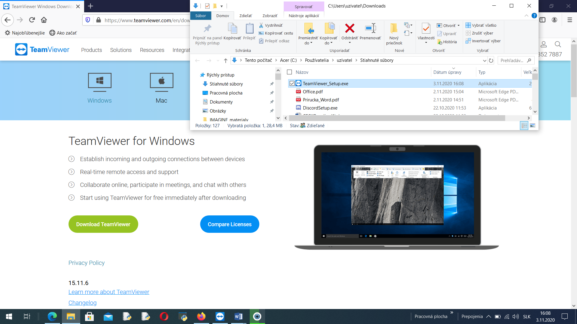

Kliknete na súbor TeamViewer_Setup.exe  rozbalí sa okno, označíte Len spustiť a kliknete na

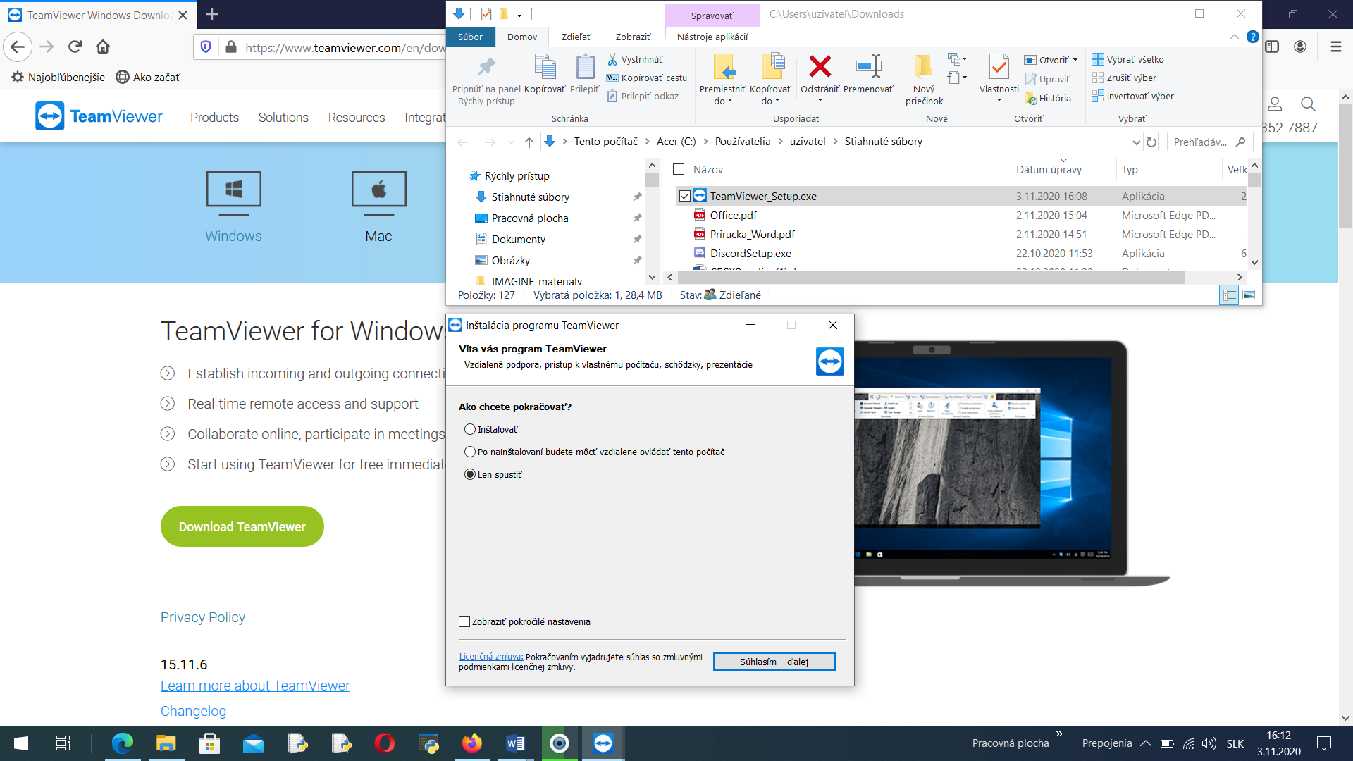

Otvorí sa prostredie programu TeamViever, zobrazia sa pridelené komunikačné identifikátory, heslo

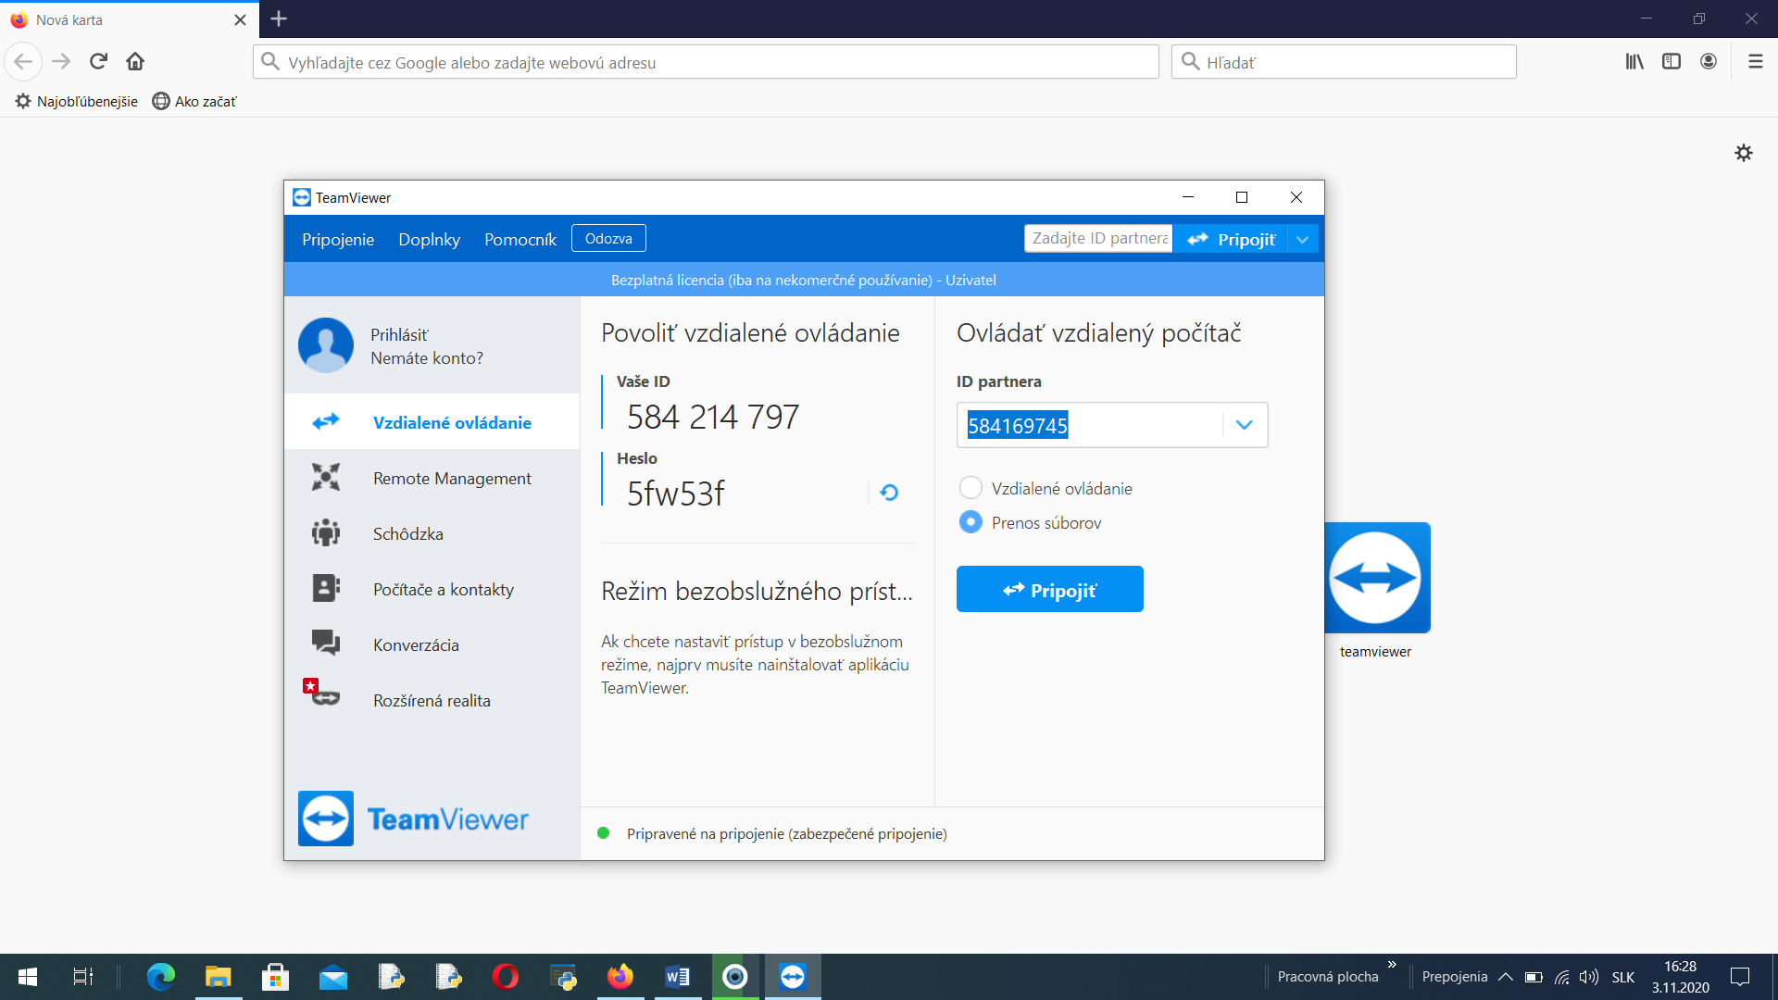

ID partnera (počítač na ktorom chcete vzdialene pracovať) po overení ID a hesla kliknete na Pripojiť

ID , heslo si overíte pomocou telefónneho hovoru, mailom, alebo v ZOOMe